2017 - 2018学年第一学期
《大学物理（2-2）》期末考试Ａ卷（64学时）答案
一、选择题（共30分）
1、 D 2、B 3、A 4、C 5、B 6、D 7、B 8、B 9、D 10、C
二、（共2小题，每小题5分，共10分）
1、解： AB两极板间，插入金属板后，由高斯定理知，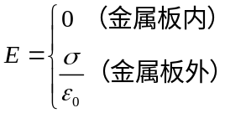
对AB电容器，电势差为
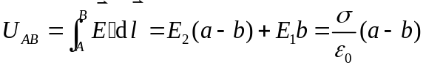 2分
对于CD两极板间，插入电介板后，由高斯定理知，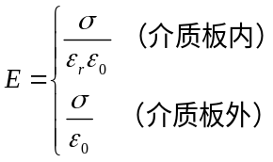
对CD电容器，电势差为
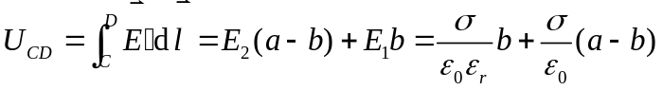 3分
2、解：（1）圆弧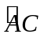段所受的磁力和直线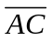的相等，所以
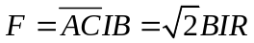 1分
方向与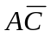直线垂直 1分
（2） 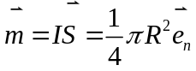 1 分
由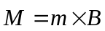可知， 因为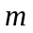与的夹角为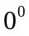， 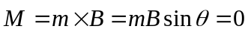 2分

三、（共2小题，每小题5分，共10分）
1、答： （1）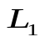上各点的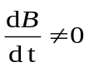， 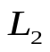上各点的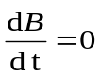； 1分
和上各点的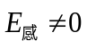． 1分
（2）回路内的电荷，在感应电场力的作用下形成电流，因此，回路内有感应电流．但是，回路内不存在静电场，不存在电势的分布． 1分
回路中，由于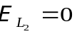，所以无感应电流．
ad 和 bc 上的电荷在感应电场力的作用下，会在a、b、c、d处堆积，形成静电场．
回路中有电势的分布．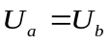， 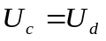；但是，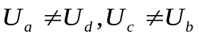． 2分
2、解 （1）由电容的定义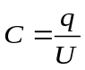，电流的定义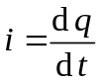得
极板间的电压为 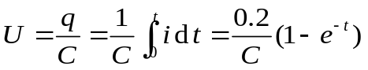 3分
（2）有全电流的连续性，极板间的总位移电流： 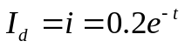 2分
四、（共2小题，每小题5分，共10分）
1、解：由相对论能量和题意知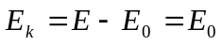，得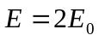 1分
则 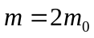 即 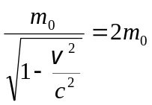 得 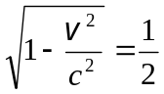
即 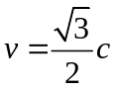 2分
由德布罗意波长公式 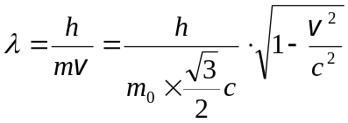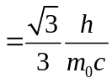
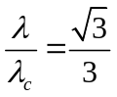 2分
2、答：当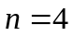时，l的取值为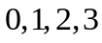； 1分
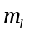的取值为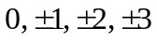； 1分
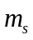的取值为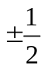； 1分
电子的不同量子态的总数目为：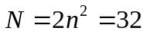个． 2分
五、（本题10分）
解：（1）设小球面上的电荷密度为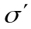，在大球面外作同心的球面为高斯面，
由高斯定理： 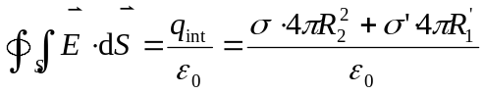 2分
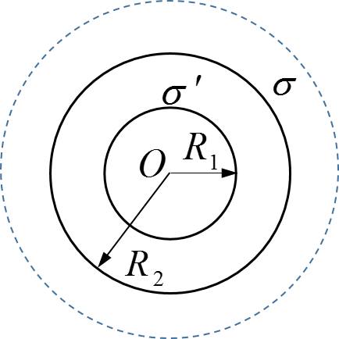
∵大球面外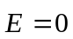 ∴ 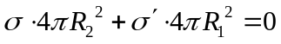 2分
解得： 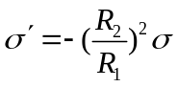 2分
（2） 大球面内各点的场强等于两个均匀带电球面场强的迭加：内部场强为零，外部相当点电荷在该电场产生的电场强度．
在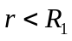区域： 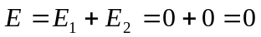 2分
在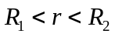区域： 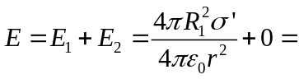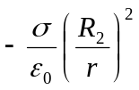 2分
六、（本题10分）
解：电流在点分为两支路为和，设为单位弧长电阻，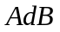弧长与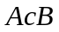并联，得
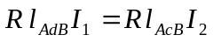
即 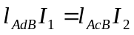 （1分）
以垂直图面向里为正向，所以 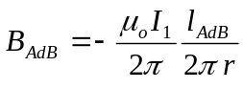 （2分）
支路在圆环中心点磁感应强度方向垂直图面向里，大小为
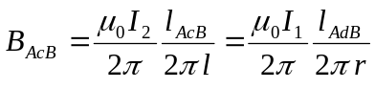 （2分）
两支路在点的磁感应强度叠加，得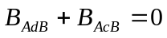. （2分）
半无限长直电流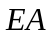延长线过圆心，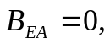点的磁感应强度等于半无限长直电流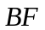在点磁感应强度，得
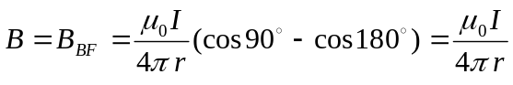 方向垂直图面向里。 （3分）
七、（本题10分）
解 （1）根据题意，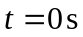时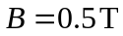，则均匀磁场随时间变化的规律为
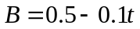 （T） 1分
根据动生电动势的定义式，任意时刻导线运动的动生电动势的大小为
2分
时，动生电动势的大小为 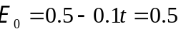（V） 1分
（2）由于导线运动，闭合电路所包围的面积随时间变化的规律为
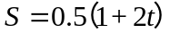 （m²） 1分
根据法拉第电磁感应定律，闭合电路中总感应电动势为
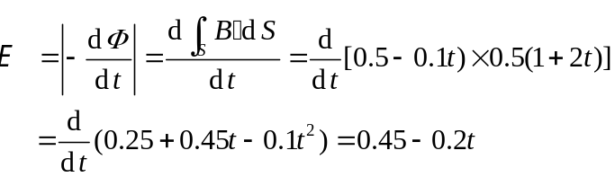 2分
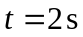时，总感应电动势的大小为 （V） 1分
（3）因为闭合电路中的磁场随时间发生变化，在回路中会产生感生电动势，而感生电动势的方向与动生电动势的方向相反，所以动生电动势与总感应电动势不相等。 2分
八、（本题10分）
解:（1）由于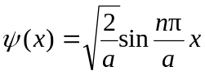，且，则
电子在基态的波函数为 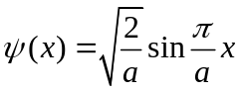，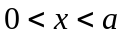 2分
电子位于0 – a/4内的概率为：
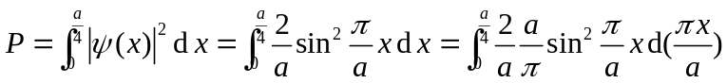
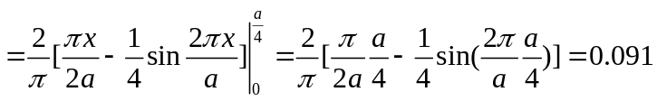 2分
（2）由于，且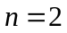，则
电子在第1激发态的波函数为 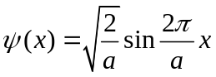， 1分
相应的概率密度为 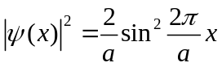 1分
当 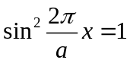，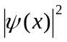最大
即 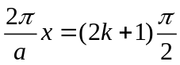
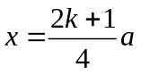 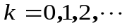 2分
所以，在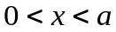范围内，电子出现概率最大的位置为 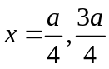 2分

